EMPOTRAR
SOBREPONER
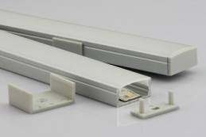
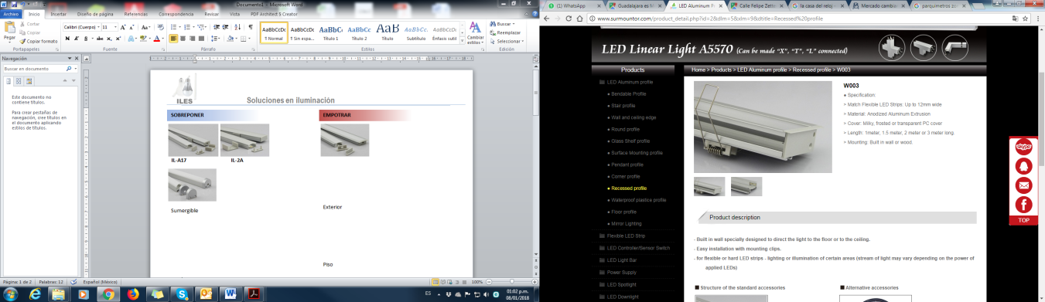
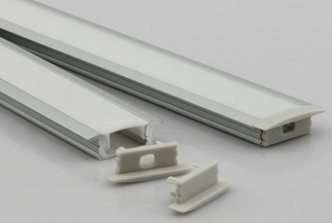
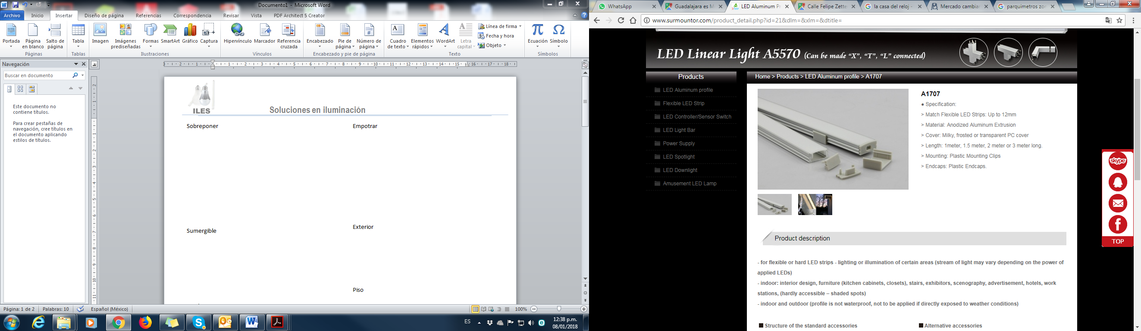
IL-W3
IL-A17

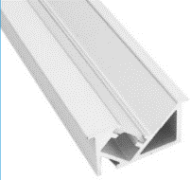
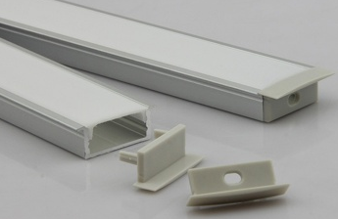
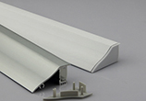
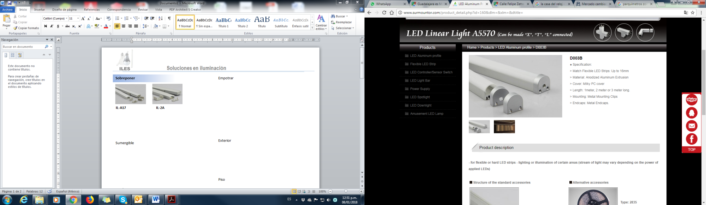
IL-MC1710
IL-D3B
IL-23A
IL-A25

IL-W2
IL-28A
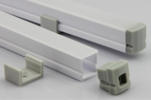
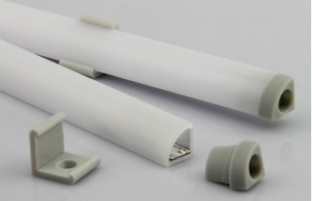
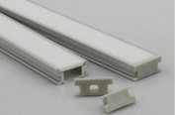
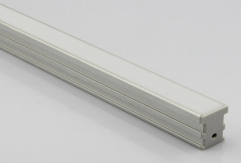

IP 65
IP 65
PISO
SUMERGIBLE

IL-AS15
IL-BS90

IL-P2
IL-P1
CLOSET
ESCALERA
VITRINA / REPISA
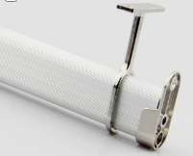
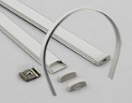
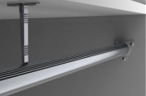
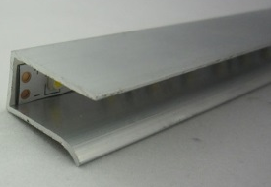
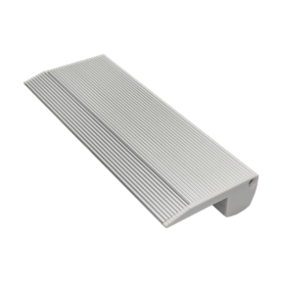
FLEXIBLE
IL-G3

IL-R3
IL-C1
IL-E2
IP 65
COLGANTE
EXTERIOR
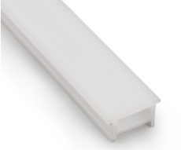
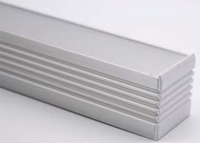
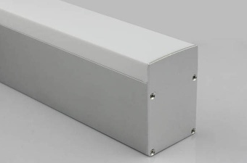
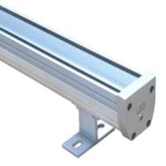
IL-M55

IL-NC2014
IL-FLEX1
IL-FLEX1
IL-A35
IL-A58
SENSORES
ESQUINERO
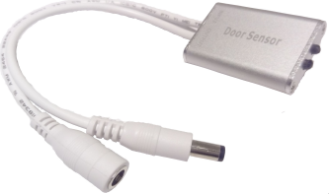
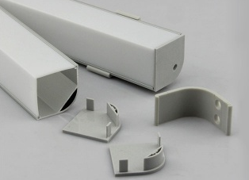
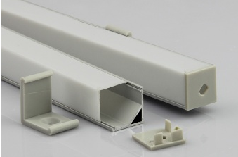
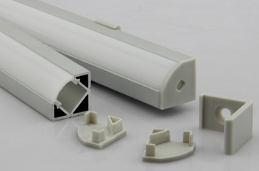
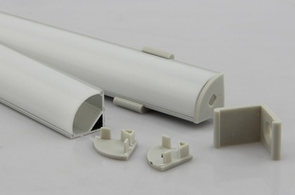
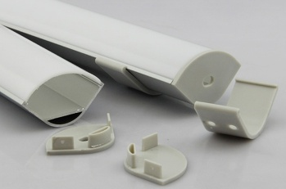

IL-FLEX1
IL-C19
IL-A90
IL-B90
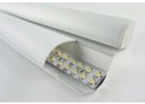
FUENTES
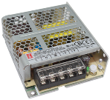
IL-A29
IL-C55
IL-B29

SOBREPONER
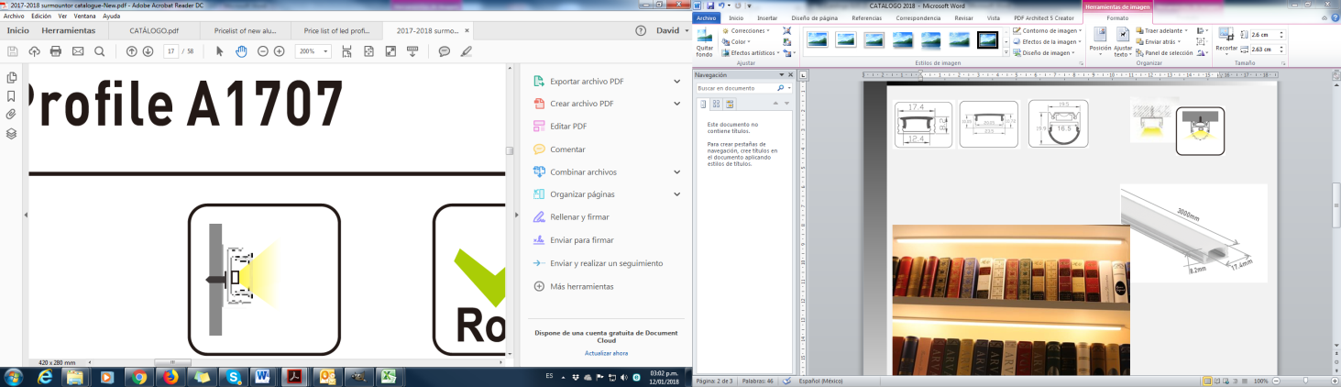
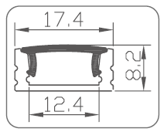
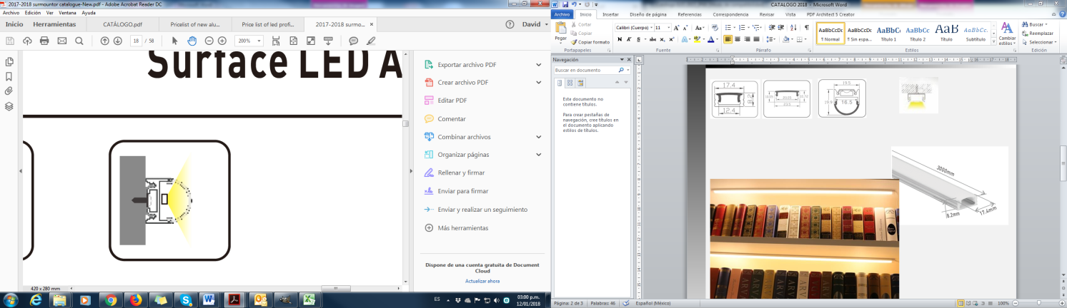
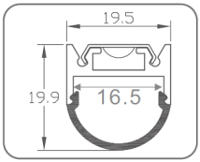
IL-D3B
IL-A17

COLORES DISPONIBLES
COLORES DISPONIBLES
IP20
IP20

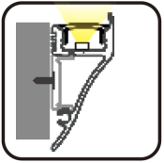
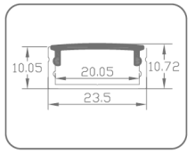
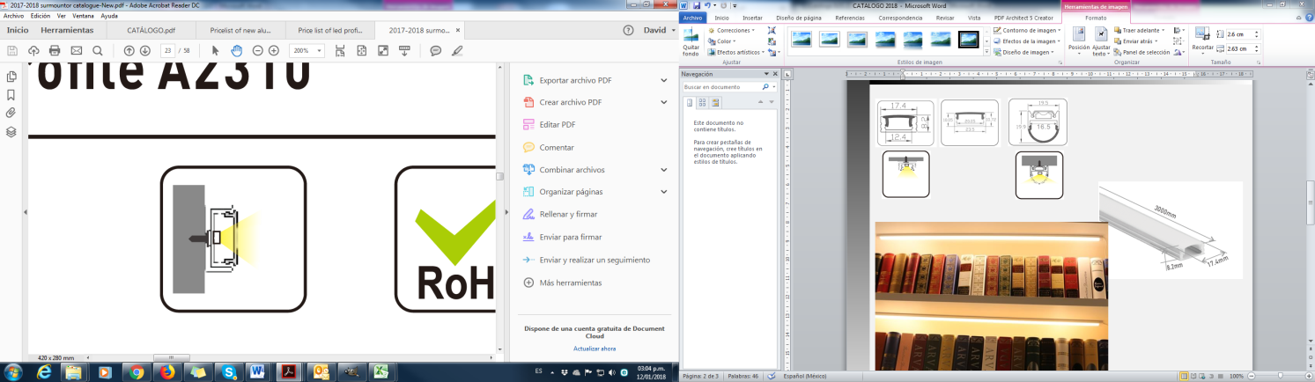
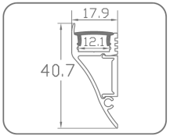
IP20
IL-W2
IP20
IL-23A

COLORES DISPONIBLES
COLORES DISPONIBLES

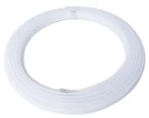
Acrílico de 30 metros, para modelos: A17, W2

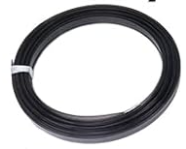
Acrílico de 30 metros, para modelos: A17, W2

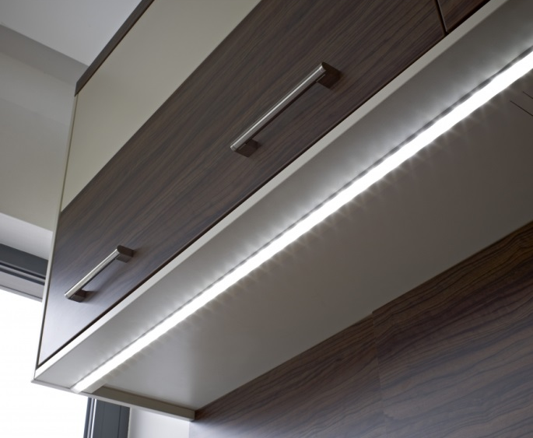
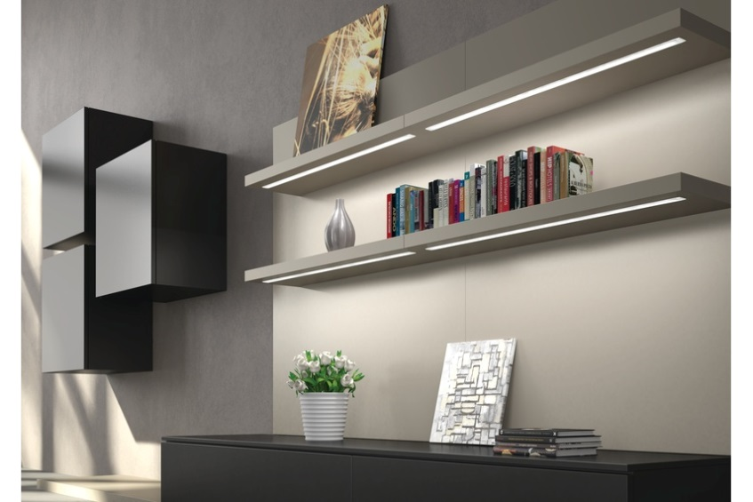

EMPOTRAR
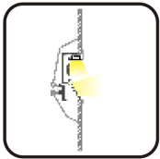
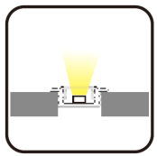
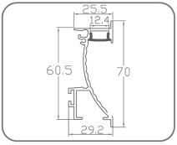
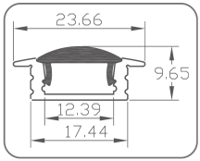
IL-A25
IL-W3

COLORES DISPONIBLES
COLORES DISPONIBLES
IP20
IP20

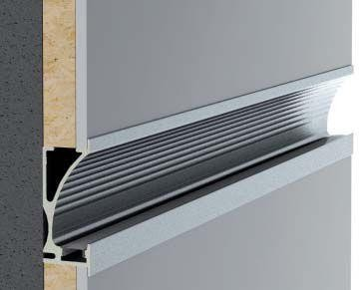
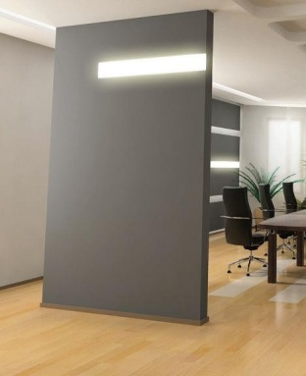
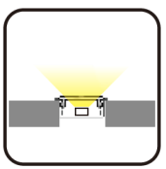
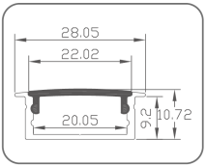
IL-28A
IP20

COLORES DISPONIBLES

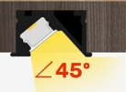

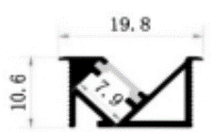
IL-MC1710

COLORES DISPONIBLES
IP20
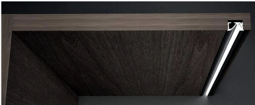

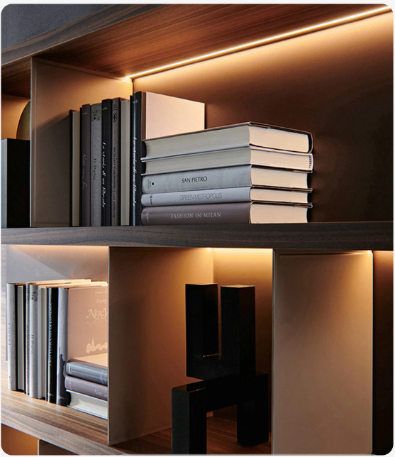

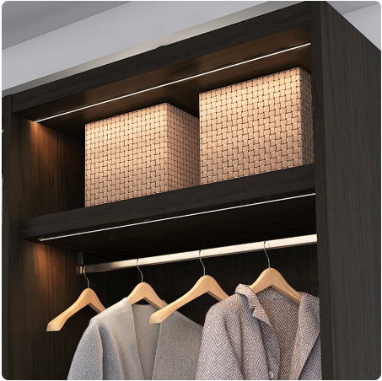

EXTERIOR
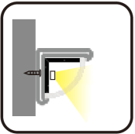
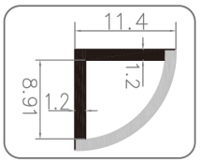
IL-BS90


COLORES DISPONIBLES
IP68

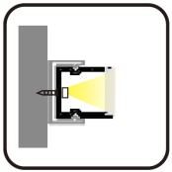
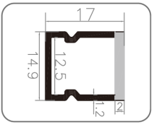
IL-AS15
IP68

COLORES DISPONIBLES


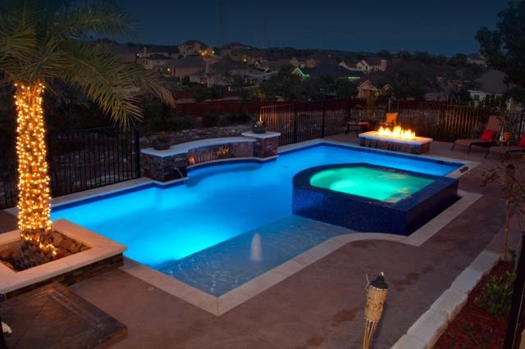

PISO
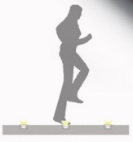
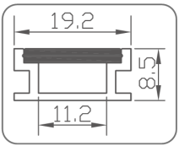
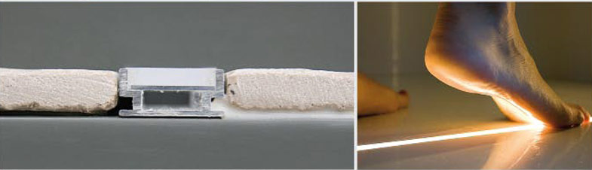
IL-P1


COLORES DISPONIBLES
IP65

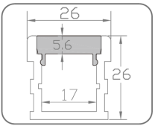
IL-P2
IP65

COLORES DISPONIBLES

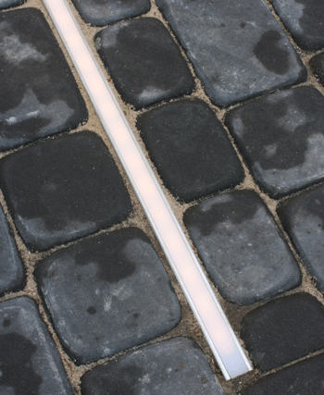
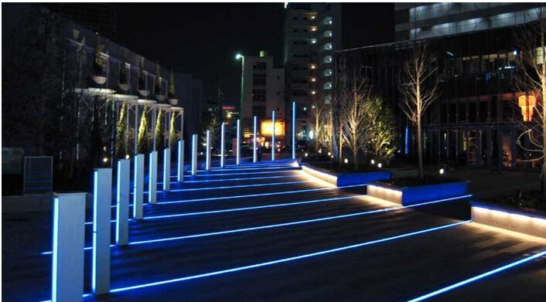

ESCALERA
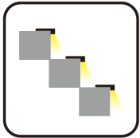
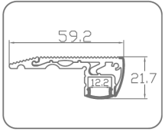
IL-E2


COLORES DISPONIBLES
IP20

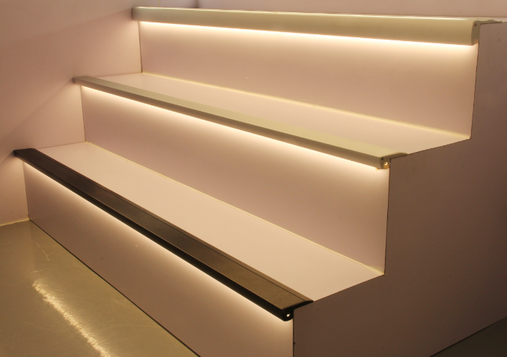
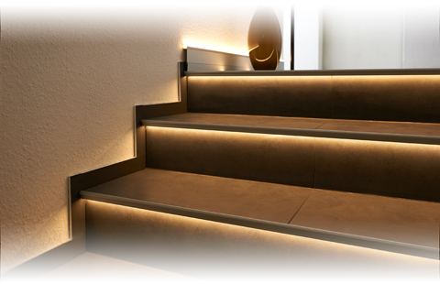

CLOSET
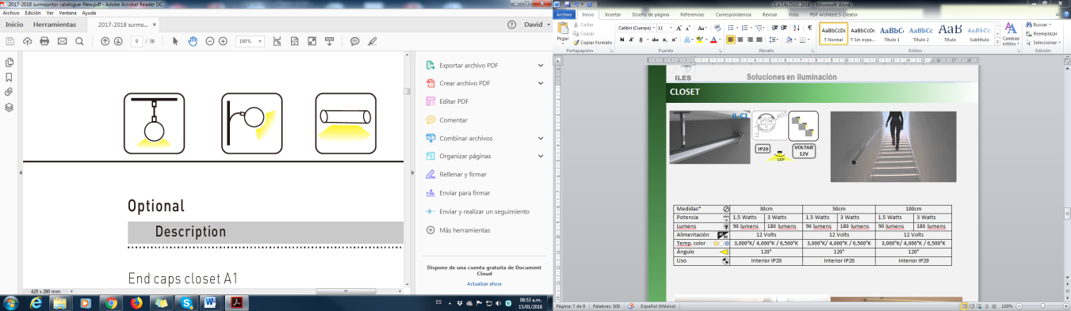
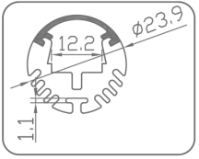
IL-C1
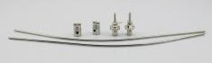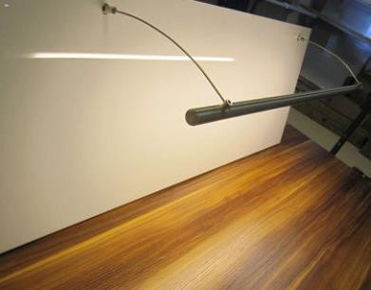

COLORES DISPONIBLES
IP20

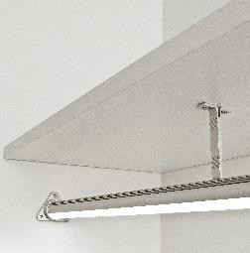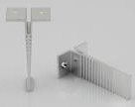
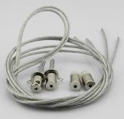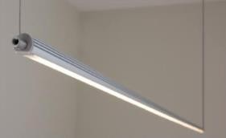

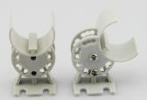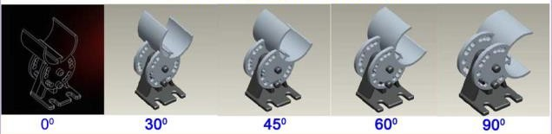



CLOSET
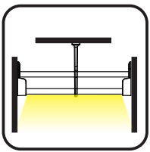
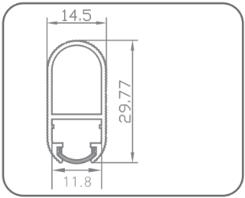
IL-R3
Medidas en mm

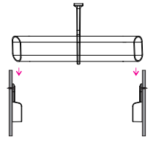
COLORES DISPONIBLES
IP20
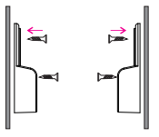
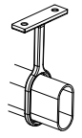

Paso 1
Fije las tapas de los extremos al armario / closet.
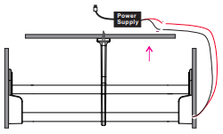
Paso 2
Coloca el luminario IL-R3 a través del soporte colgante, después acomoda ambos lados en las tapas laterales.

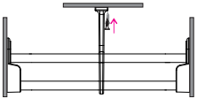

Paso 3
Fije el soporte colgante.
Sugerimos usar un soporte cada 50 cm

Paso 4
Conectar la fuente de alimentación.

ACCESORIOS
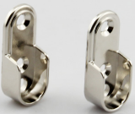
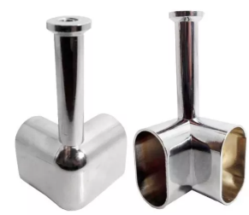
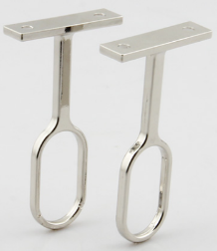
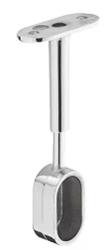



VITRINA / REPISA
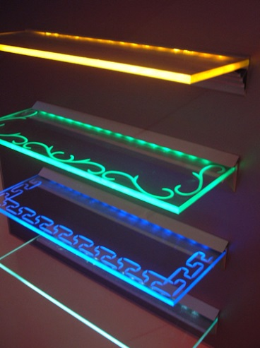
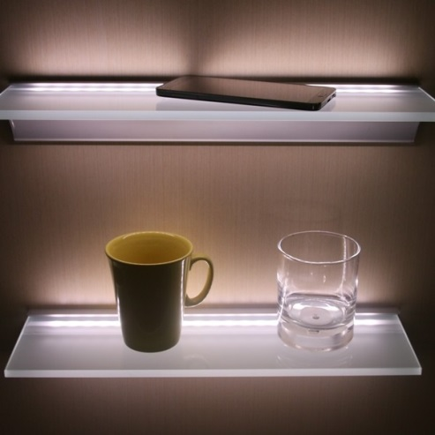
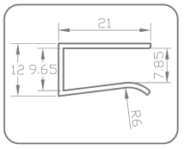
IL-G3

COLORES DISPONIBLES
IP20

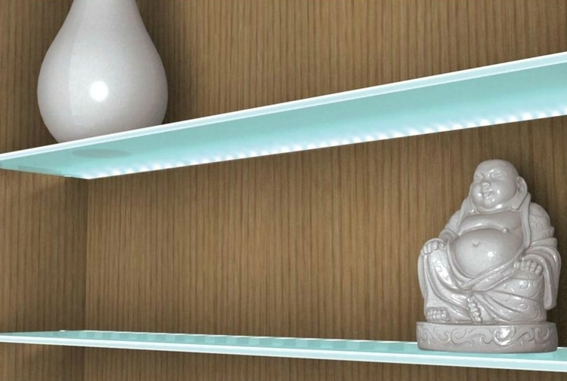
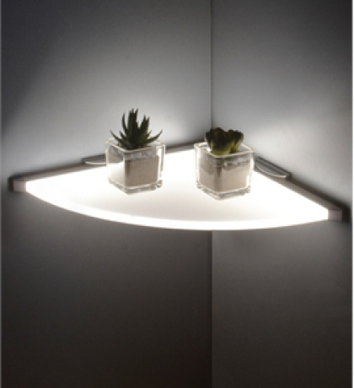

EXTERIOR
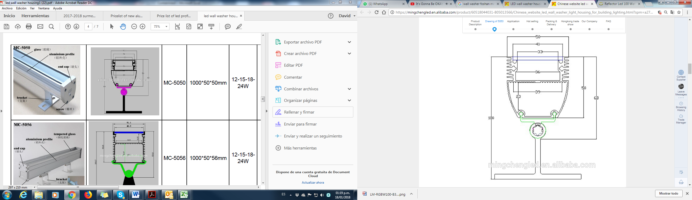
IL-M55
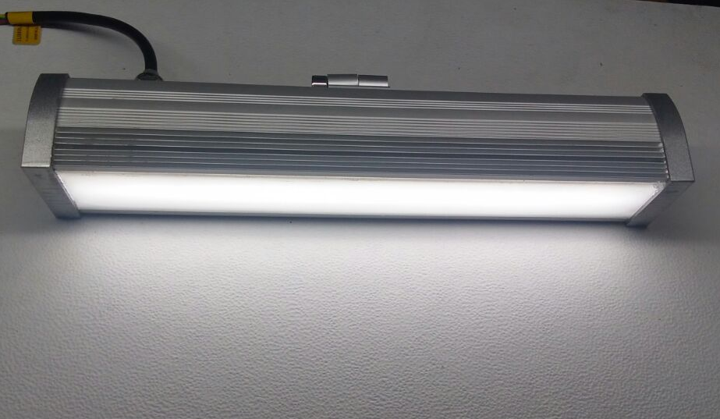

IP65
VOLTAJE
127V
25° - 120°

Medidas*  MAX  W | 30cm |  |  | 60cm |  |  | 90cm
Potencia | 11 Watts |  | 22 Watts | 22 Watts |  | 44 Watts | 33 Watts |  | 66 Watts
Lumens | 1,500 lm |  | 3,000 lm | 3,000 lm |  | 6,000 lm | 4,500 lm |  | 9,000 lm
Alimentación | 127V AC |  |  | 127V AC |  |  | 127V AC
Temp. color | 3,000°K/ 4,000°K / 5,000°K |  |  | 3,000°K/ 4,000°K / 5,000°K |  |  | 3,000°K/ 4,000°K / 5,000°K
Ángulo | 30° | 120° |  | 30° | 120° |  | 30° | 120°
Uso | Exterior IP65 |  |  | Exterior IP65 |  |  | Exterior IP65

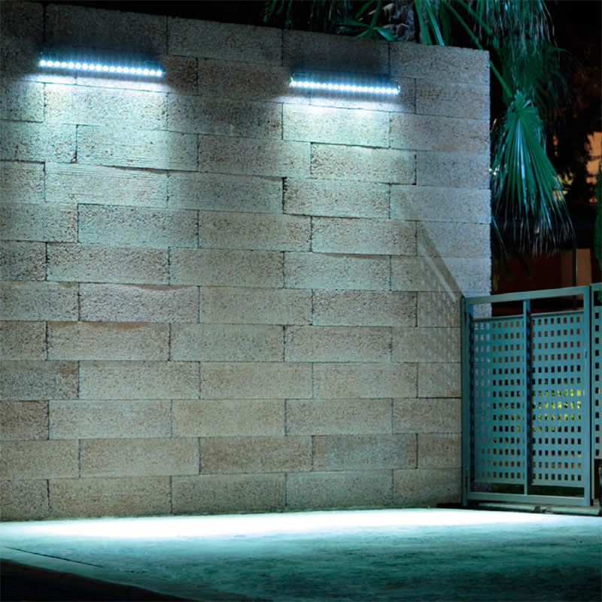
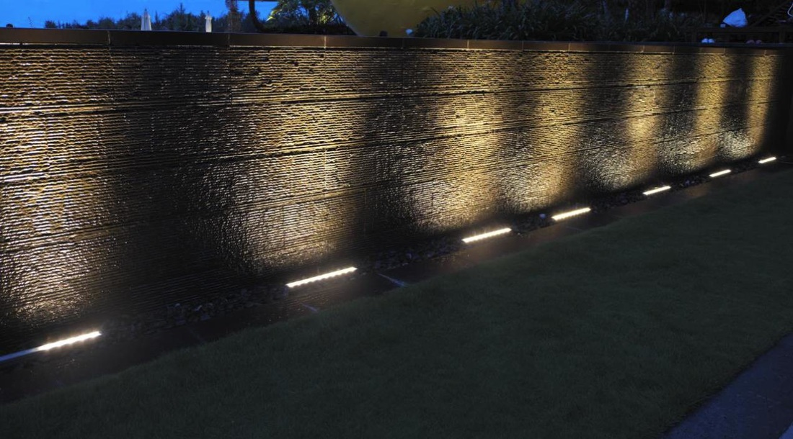

FLEXIBLE ALUMINIO
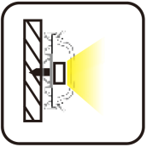
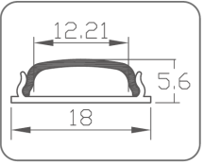
IL-FLEX1
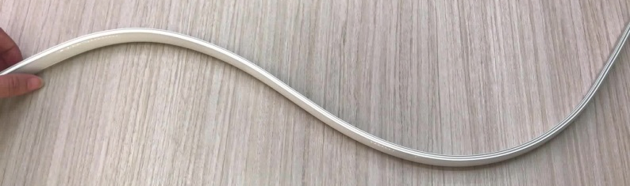

COLORES DISPONIBLES
IP20
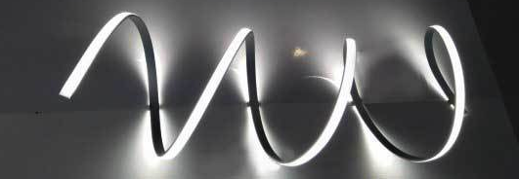

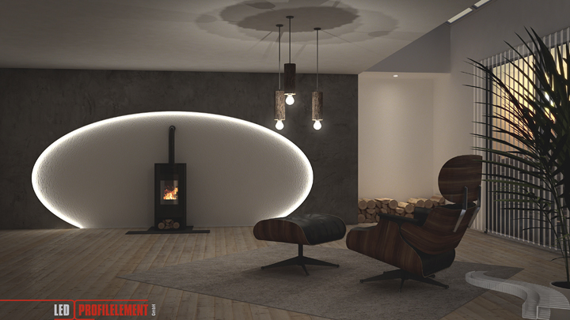
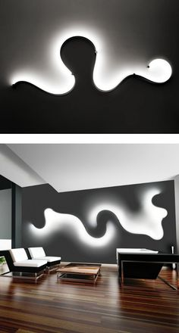

FLEXIBLE SILICÓN

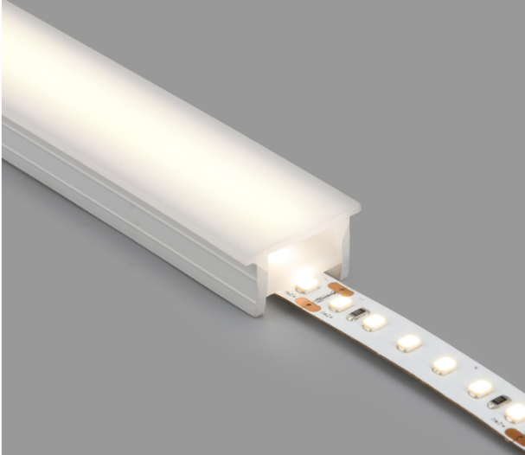
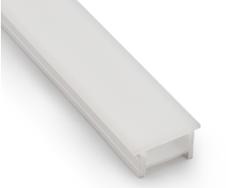
IL-NC2014
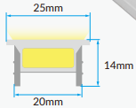

SILICON FLEXIBLE
COLORES DISPONIBLES

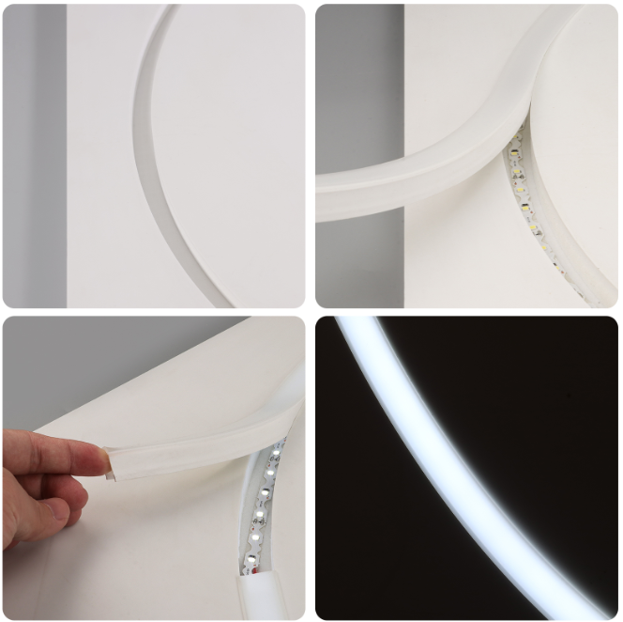

COLGANTE
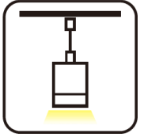
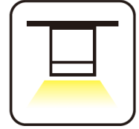
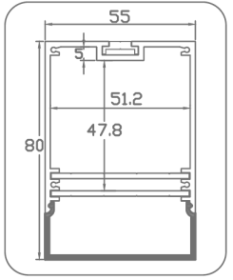
IL-A58

COLORES DISPONIBLES
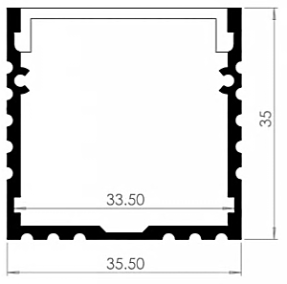
IP20
IL-A35

COLORES DISPONIBLES
IP20

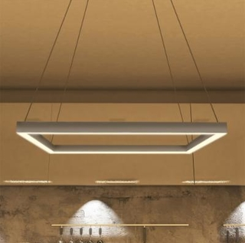
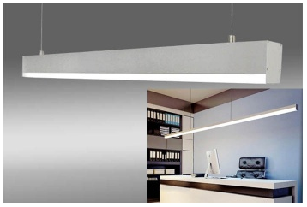

ESQUINERO
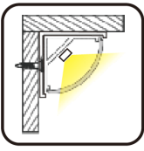
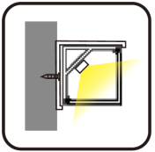
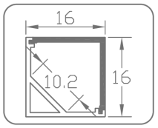
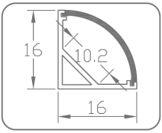
IL-A90
IL-B90

COLORES DISPONIBLES
COLORES DISPONIBLES
IP20
IP20

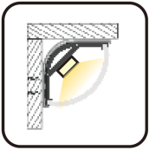
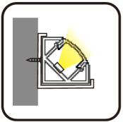
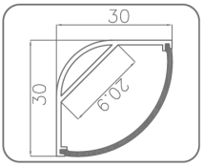
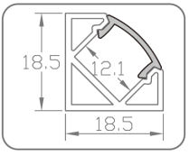
IP20
IL-B29
IP20
IL-C19

COLORES DISPONIBLES
COLORES DISPONIBLES
IL-A29
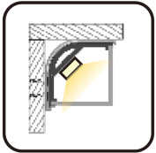
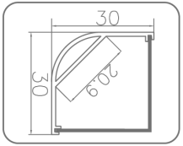
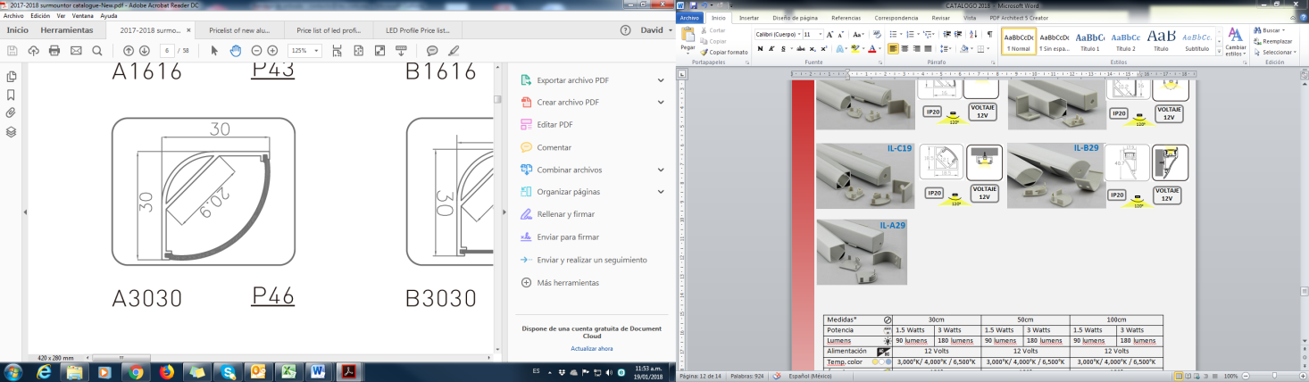
55
55
56
IL-C55

COLORES DISPONIBLES
COLORES DISPONIBLES
IP20
IP20

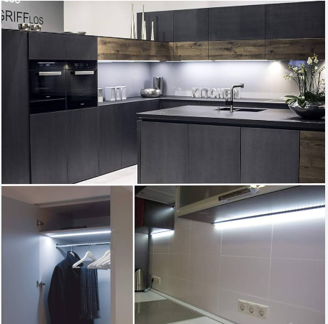
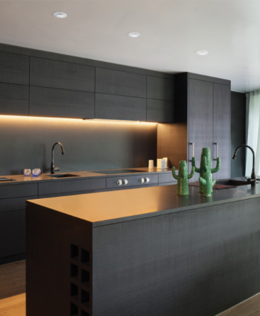

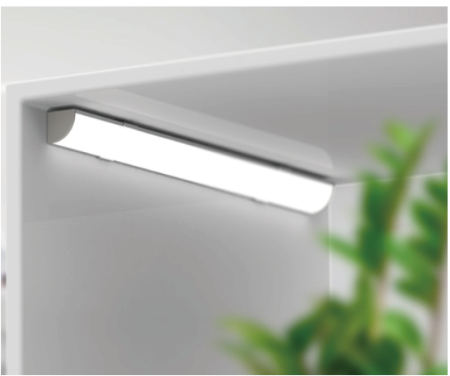
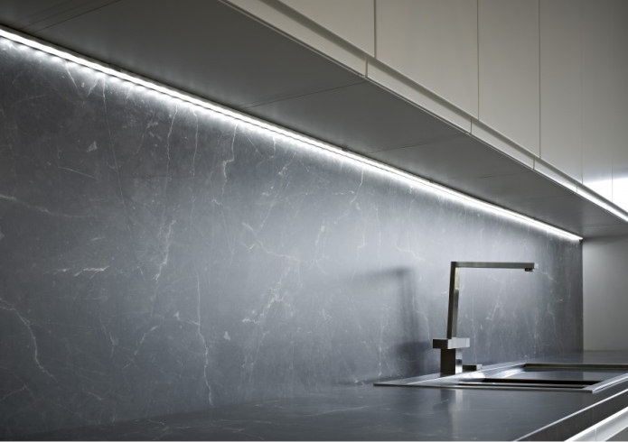

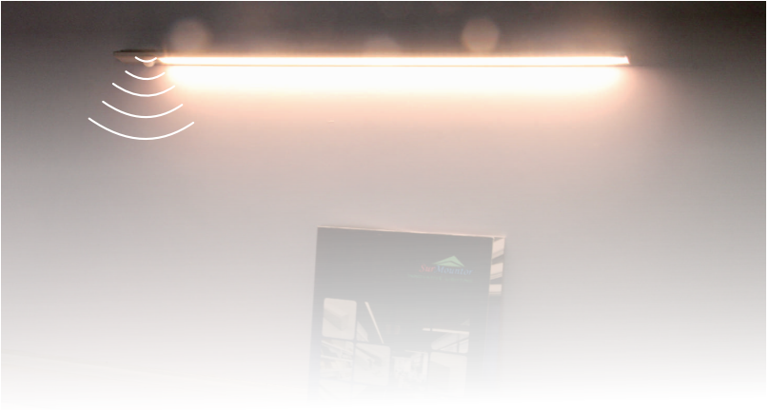
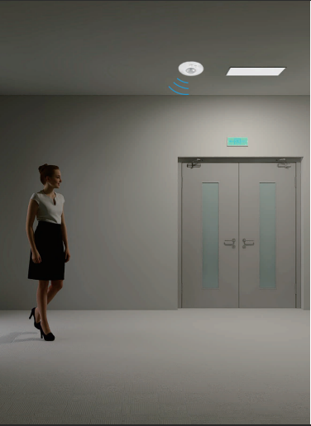

Sensor interruptor LED (ON/OFF)
- Sensor de proximidad
- Sensor de movimiento (PIR)
- Sensor de luz
- Sensor Touch
- Sensor para espejo
- Sensor para puerta

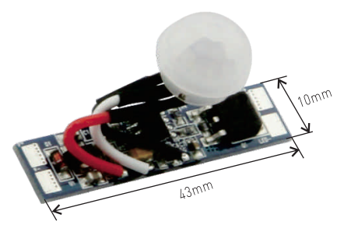
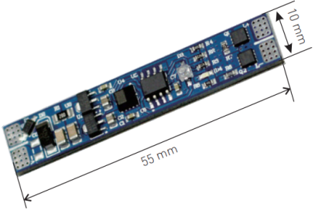
Sensor de movimiento: PIR001T
- Voltaje de alimentación: 12-24VDC.
- Corriente de salida: 8A max.
- Potencia: 96W para 12V, y 192W para 24V.
- Rango de detección: ≤ 2mts.
- Tiempo de retardo: ajustable 6-70seg.
- ENCENDIDO/APAGADO automático
Sensor de proximidad: PS001
- Voltaje de alimentación: 12-24VDC.
- Corriente de salida: 8A max.
- Potencia: 96W para 12V, y 192W para 24V.
- ENCENDIDO/APAGADO de luz al pasar la mano sobre el sensor (rango de 18cm max.)

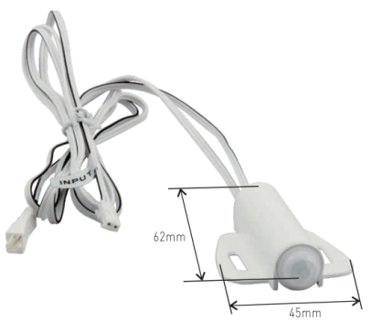
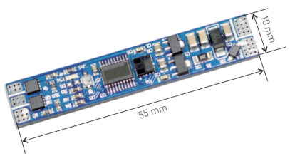
Sensor de movimiento de sobreponer: PIR004
- Voltaje de alimentación: 12-24VDC.
- Corriente de salida: 4A max.
- Potencia: 48W para 12V, y 96W para 24V.
- Rango de detección: ≤ 2m.
- Tiempo de retardo: 40 segundos.
- ENCENDIDO/APAGADO automático
- Largo del cable: 1 metro.
Sensor de proximidad LED CCT: PS003
- Voltaje de alimentación: 12-24VDC.
- Corriente de salida: 4A max.
- Potencia: 48W para 12V, y 96W para 24V.
- Rango de detección: ≤ 18cm
- ENCENDIDO/APAGADO de luz al pasar la mano sobre el sensor (rango de 18cm max.)
- Mantén la mano sobre el sensor más de 1 segundo para ajustar el brillo del LED color doble (3500°k – 6500°k), el LED azul parpadea al momento de ajustar.
- Función de memoria

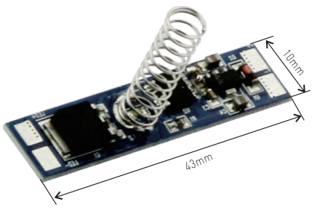
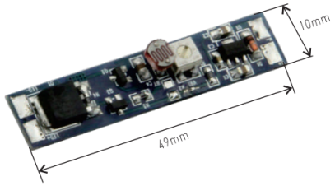
Sensor Touch: TD001
Interruptor Touch ENCENDIDO/APAGADO
- Voltaje de alimentación: 12-24VDC.
- Corriente de salida: 8A max.
- Potencia: 96W para 12V, y 192W para 24V.
- ENCENDIDO/APAGADO al tocar.
Sensor de luz: LS001
- Voltaje de alimentación: 12-24VDC.
- Corriente de salida: 8A max.
- Potencia: 96W para 12V, y 192W para 24V.
- Rango de Luxes: 2 – 60 luxes.
- Enciendo en la noche y se apaga por la noche.

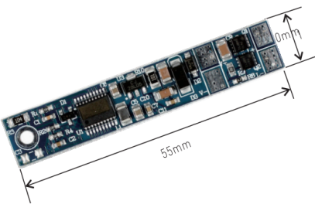
Sensor Touch-Perfil LED aluminio dimeable: TD011
- Voltaje de alimentación: 12-24VDC.
- Corriente de salida: 3A max.
- Potencia: 36W para 12V, y 72W para 24V.
- ENCENDIDO/APAGADO al tocar.
- Mantenga presionado: dimea.
- Función de memoria.
- Accesorio: PM2*3mm tornillo 1 pz.
Sensor Touch dimeable: TD002
Interruptor Touch ENCENDIDO/APAGADO y dimeable
- Voltaje de alimentación: 12-24VDC.
- Corriente de salida: 8A max.
- Potencia: 96W para 12V, y 192W para 24V.
- ENCENDIDO/APAGADO al tocar.
- Mantenga presionado: dimea.

SENSOR TOUCH TIPO BOTON
Sensor Touch dimeable p/empotrar: TD004A
Interruptor Touch ENCENDIDO/APAGADO y dimeable
- Voltaje de alimentación: 12-24VDC.
- Corriente de salida: 4A max.
- Potencia: 48W para 12V, y 96W para 24V.
- Largo del cable: 1m.
- ENCENDIDO/APAGADO al tocar.
- Mantenga presionado: dimea.

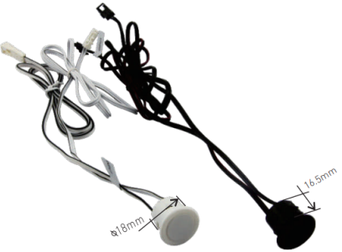
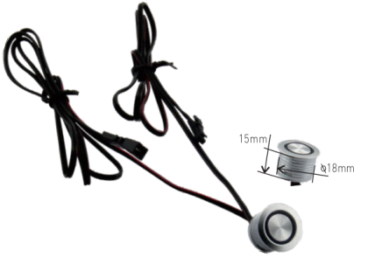
Sensor Touch dimeable p/empotrar: TD008
Interruptor Touch ENCENDIDO/APAGADO y dimeable
- Voltaje de alimentación: 12-24VDC.
- Corriente de salida: 2A max.
- Potencia: 24W para 12V, y 48W para 24V.
- Largo del cable: 1m.
- ENCENDIDO/APAGADO al tocar.
- Mantenga presionado: dimea.
- Función de memoria.

SENSOR PARA ESPEJO

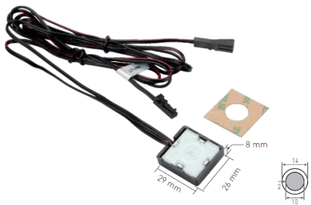
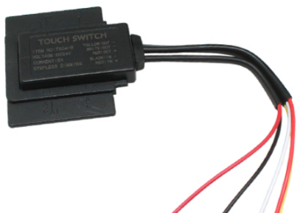
Sensor Touch dimeable para espejo (2 salidas): TD012B
- Voltaje de alimentación: 12-24VDC.
- Corriente de salida: 4A max.
- Potencia: 48W para 12V, y 96W para 24V.
- Largo del cable: 7cm.
- CONTROLA 2 TIRAS LED.
- ENCENDIDO/APAGADO al tocar.
- Mantenga presionado: dimea.
- cerrada
Sensor Touch dimeable para espejo: TD009
- Voltaje de alimentación: 12-24VDC.
- Corriente de salida: 4A max.
- Potencia: 48W para 12V, y 96W para 24V.
- Largo del cable: 1 metro.
- ENCENDIDO/APAGADO al tocar.
- Mantenga presionado: dimea.

SENSOR PARA PUERTA
Sensor infrarrojo para puerta: IR006
- Voltaje de alimentación: 12-24VDC.
- Corriente de salida: 4A max.
- Potencia: 48W para 12V, y 96W para 24V.
- Largo del cable: 7cm.
- ENCENDIDO/APAGADO al abrir o cerrar la puerta, rango de 10cm.
- La salida del sensor es normalmente cerrada
Sensor infrarrojo para puerta: IR004
- Voltaje de alimentación: 12-24VDC.
- Corriente de salida: 4A max.
- Potencia: 48W para 12V, y 96W para 24V.
- Largo del cable: 7cm.
- ENCENDIDO/APAGADO al abrir o cerrar la puerta, rango de 10cm.
- La salida del sensor es normalmente cerrada
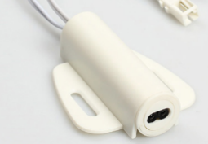

FUENTES DE ALIMENTACIÓN

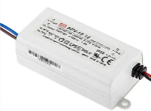
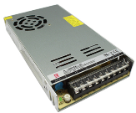
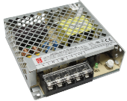
POTENCIA: 12W
VOLTAJE DE OPERACIÓN: 12V/24V
CORRIENTE DE SALIDA: 1A / 0.5A
VOLTAJE DE ENTRADA: 90 – 264 VAC
MEDIDAS: 7.7 X 4 X 3 CM
GARANTÍA: 2 AÑOS
POTENCIA: 24W
VOLTAJE DE OPERACIÓN: 24V
CORRIENTE DE SALIDA: 1A
VOLTAJE DE ENTRADA: 90 – 110 VAC
MEDIDAS: 8.2 X 5 X 4 CM
GARANTÍA: 1 AÑO
POTENCIA: 350W
VOLTAJE DE OPERACIÓN: 12V/24V
CORRIENTE DE SALIDA: 29A / 14.6A
VOLTAJE DE ENTRADA: 90 – 264 VAC
MEDIDAS: 21.5 X 11.5 X 3 CM
GARANTÍA: 5 AÑOS
POTENCIA: 200W
VOLTAJE DE OPERACIÓN: 12V/24V
CORRIENTE DE SALIDA: 17A / 8.8A
VOLTAJE DE ENTRADA: 90 – 264 VAC
MEDIDAS: 21.6 X 11.5 X 3 CM
GARANTÍA: 3 AÑOS
POTENCIA: 150W
VOLTAJE DE OPERACIÓN: 12V/24V
CORRIENTE DE SALIDA: 12.5A / 6.5A
VOLTAJE DE ENTRADA: 90 – 264 VAC
MEDIDAS: 15.9 X 9.7 X 3 CM
GARANTÍA: 2 AÑOS
POTENCIA: 75W
VOLTAJE DE OPERACIÓN: 12V/24V
CORRIENTE DE SALIDA: 6A / 3.2A
VOLTAJE DE ENTRADA: 90 – 264 VAC
MEDIDAS: 9.9 X 9.7 X 3 CM
GARANTÍA: 3 AÑOS
POTENCIA: 50W
VOLTAJE DE OPERACIÓN: 12V/24V
CORRIENTE DE SALIDA: 4.2A / 2.1A
VOLTAJE DE ENTRADA: 90 – 264 VAC
MEDIDAS: 9.9 X 8.2 X 3 CM
GARANTÍA: 2 AÑOS
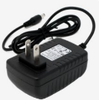
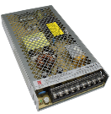
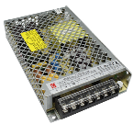
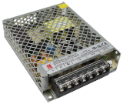
POTENCIA: 100W
VOLTAJE DE OPERACIÓN: 12V/24V
CORRIENTE DE SALIDA: 4.2A / 2.1A
VOLTAJE DE ENTRADA: 90 – 264 VAC
MEDIDAS: 12.9 X 9.7 X 3 CM
GARANTÍA: 2 AÑOS

